ผลการปฏิบัติงานของานอำนวยการ

ผลการปฏิบัติงานประจำเดือน ธันวาคม 2567
ประจำปีงบประมาณ พ.ศ. 2568
สถานีตำรวจภูธรบ้านตาขุน
วันที่ 5 ธ.ค.2567 ลาประมาณ 07.30น. ภายใต้อำนวยการของ พ.ต.อ.ศิริชัย สุขสาตต์ รอง ผบก.ฯ.รรท.ผกก.สภ.บ้านตาขุน พร้อมด้วยข้าราชการตำรวจ สภ.บ้านตาขุน และ กต.ตร. เข้าร่วมกิจกรรมเนื่องในวันคล้ายวันพระบรมราชสมภพ พระบาทสมเด็จพระบรมชนกาธิเบศร มหาภูมิพลอดุลยเดชมหาราช บรมนาถบพิตร พิธีเจริญพระพุทธมนต์ และทำบุญตักบาตร ถวายพระราชกุศล วันชาติ และวันพ่อแห่งชาติ 5 ธันวาคม 2567 เวลา 07.30 น. ณ หอประชุมอำเภอบ้านตาขุน และลานหน้าที่ว่าการอำเภอบ้านตาขุน
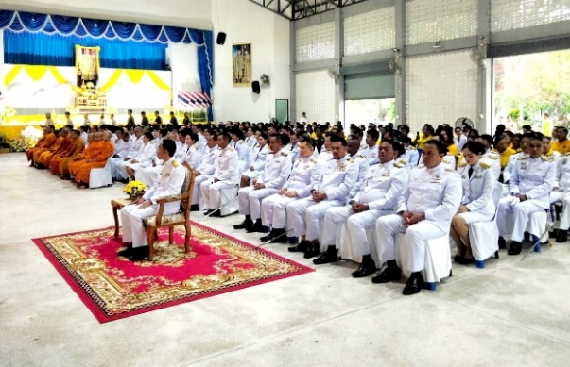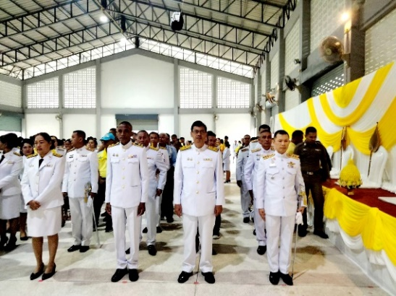

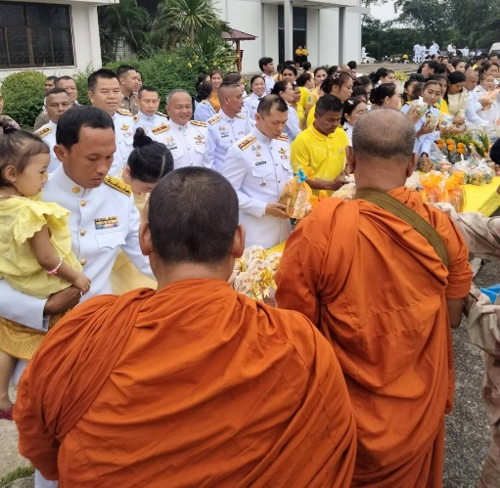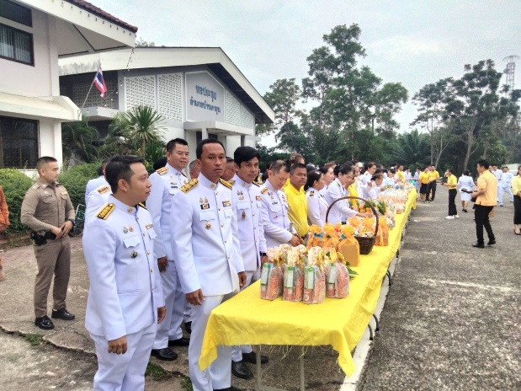
วันที่ 6 ธันวาคม 2567 เวลา 10.00-11.30 ภายใต้การอำนวยการของ พ.ต.อ.ศิริชัย สุขสาตต์ รอง ผบก.ฯ รรท.ผกก.สภ.บ้านตาขุน มอบหมายให้ พ.ต.ท.สุเทพ ร่างมณี รอง ผกก.(สอบสวน)ฯ พร้อมข้าราชการตำรวจจิตอาสา สภ.บ้านตาขุน รวม 6 นาย เข้าร่วมกิจกรรมจิตอาสาบริจาคโลหิตเนื่องในวันชาติ ณ ภ.จว.สุราษฎร์ธานี

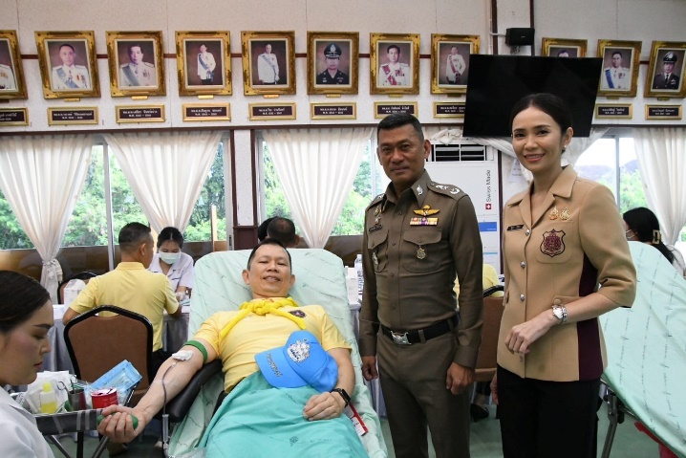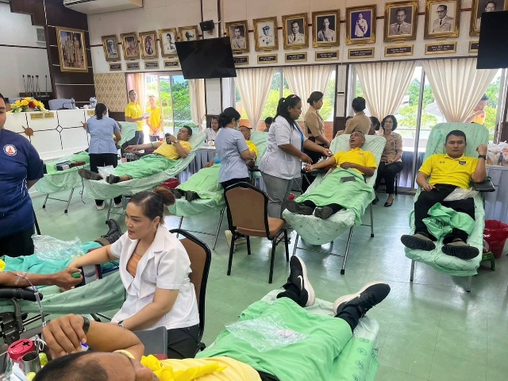

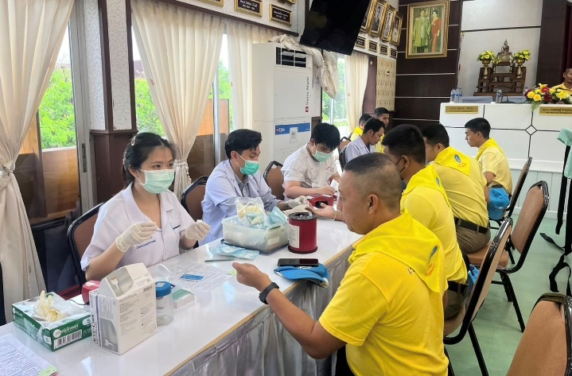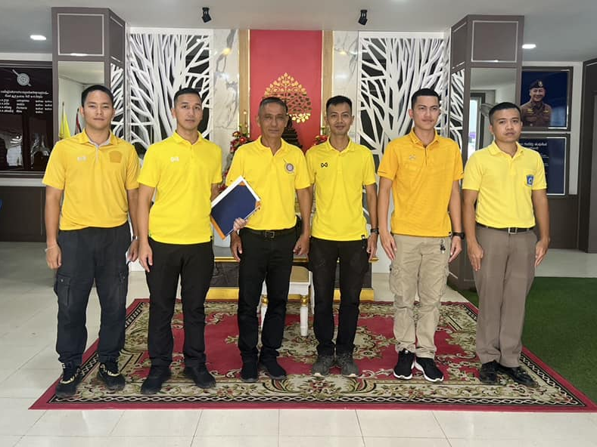

วันที่ 18 ธ.ค. 2567 เวลา 13.30 น.ภายใต้การอำนวยการของ พ.ต.อ.ศิริชัย สุขสาตต์ รอง ผบก.ฯ .ผกก.สภ.บ้านตาขุน เป็นประธานในที่ประชุม กต.ตร.สภ.บ้านตาขุน โดยมี พ.ต.ท.สุเทพ ร่างมณี รอง ผกก.(สอบสวน) ฯ, พ.ต.ท.เพชรสวัสดิ์ สทานสัตย์ สว.สส.ฯ, พ.ต.ต.วุฒิดนัย พืชผล สวป.ฯ, พ.ต.ท.หญิง ณัฐธยาน์ คงภักดี สว.อก.ฯ และ กต.ตร.ฯเข้าร่วมประชุม กต.ตร. สภ.บ้านตาขุน ครั้งที่ 1/2568 ณ ห้องประชุม ศปก.สภ.บ้านตาขุน มีวาระสำคัญ การเลือกประธานกต.ตร. โดยมติที่ประชุมเห็นชอบให้ นายวิทยา ถาพร เป็นประธาน กต.ตร. สภ.บ้านตาขุน

